Ćwiczenia z arkusza kalkulacyjnego⋅

1.W Excelu wykonaj odpowiednią tabelę .Uzupełnij tabelę wyliczając odpowiednie wyniki (zastosuj adresowanie względne)

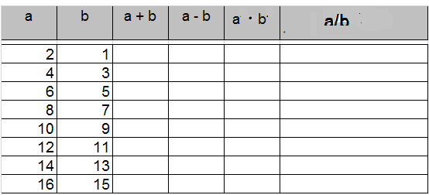

Zad.3 Skład chemiczny powietrza to 78% azotu , 21% tlenu, 0,6 % dwutltenku węgla i 0,4% innych gazów. Wykonaj w arkuszu tabelę i wykres.

|  |  |  |  |
| --- | --- | --- | --- |
| Skład powietrza | | | |
| azot | tlen | dwutlenek wegla | inne gazy |
| 78,0% | 21,0% | 0,6% | 0,4% |

Zad.4.Wykonaj i uzupełnij tabelę

|  |  |  |  |  |  |  |
| --- | --- | --- | --- | --- | --- | --- |
| PRACOWNICY | Wynagrodzenia | Premia za dobra pracę (% wynagrodzenia) | | Odliczenia z tytułu zwolnień lekarskich | | Wynagrodzenia razem z premiami i odliczeniami |
| J.Kowalski | 1 850,00 zł | 5% |  | 0 |  |  |
| M. Wacławska | 2 400,00 zł | 10% |  | 0 |  |  |
| M.Lepper | 1 635,00 zł | 2% |  | -15% |  |  |
| F .Grabowski | 2 686,00 zł | 0% |  | -20% |  |  |
| G.Pigwa | 3 455,00 zł | 15% |  | 0 |  |  |
| L.Pietrzyk | 1 200,00 zł | 6% |  | 0 |  |  |
| W.Marszałek | 1 380,00 zł | 2% |  | -10% |  |  |
| A.Pańczycki | 4 500,00 zł | 0% |  | -20% |  |  |
| L.Doroszewski | 2 990,00 zł | 5% |  | -10% |  |  |
| B.Wegierska | 1 445,00 zł | 10% |  | 0 |  |  |
| L Makuch | 3 456,00 zł | 15% |  | 0 |  |  |
| Z.Maskowska | 1 890,00 zł | 5% |  | 0 |  |  |
| RAZEM | Wynagrodzenia | Premie | | Odliczenia | | Wynagr.+ Premia - odlicz. |
|  |  |  |  |  |  |

|  |  |  |  |
| --- | --- | --- | --- |
| **Miesięczne wydatki** | | | |
| **nazwa** | **liczba sztuk** | **cena** | **wartość** ( cena x liczba sztuk) |
| zeszyty | 12 | 3,50 zł |  |
| długopisy | 3 | 4,20 zł |  |
| kredki | 24 | 1,50 zł |  |
| gumki | 2 | 0,80 zł |  |
| okładki | 7 | 1,40 zł |  |

